Câu **1**: [VDC]

Bạn hãy chọn đáp án đúng.  
Nhà Minh có nuôi 15 con gà trống và số gà mái là số liền sau của 12 . Mẹ Minh mang bán 6 con gà trống và 5 con gà mái. Nhận xét nào dưới đây đúng về số con gà trống và gà mái còn lại sau khi mẹ mang bán?

A. Số con gà trống bằng số con gà mái.

B. Số con gà trống nhiều hơn số con gà mái.

C. Số con gà trống ít hơn số con gà mái.

Lời giải:

**Bước 1:**

**Lí thuyết:**  
Phép trừ (có nhớ) trong phạm vi 20.  
  
Số liền sau của 12 là số 13 nên ban đầu nhà Minh có 13 con gà mái.  
Số con gà trống còn lại là:  
15 − 6 = 9 (con).  
Số con gà mái còn lại là:  
13 − 5 = 8 (con).  
Vì 9 > 8 nên sau khi mẹ Minh mang bán thì số con gà trống còn lại nhiều hơn số con gà mái còn lại.  
Vậy đáp án đúng là: Số con gà trống nhiều hơn số con gà mái.  
**Đáp án:**Số con gà trống nhiều hơn số con gà mái.

Câu **2**: [VDC]

Bạn hãy chọn đáp án đúng.  
Tú có số viên bi là số liền trước của 7 . Minh có số viên bi bằng số viên bi của Tú cộng thêm 7. Số viên bi của Bình bằng số viên bi của Minh trừ đi 5. Hỏi Bình có bao nhiêu viên bi?

A. 8 viên bi.

B. 7 viên bi. C. 9 viên bi. D. 10 viên bi.

Lời giải:

**Bước 1:**

**Lí thuyết:**  
Phép trừ (có nhớ) trong phạm vi 20.  
  
Vì số liền trước của 7 là 6 nên Tú có số viên bi là 6 .  
Minh có số viên bi là:  
6 + 7 = 13 (viên bi).  
Bình có số viên bi là:  
13 − 5 = 8 (viên bi).  
Vậy đáp án đúng là 8 viên bi.  
**Đáp án:**8 viên bi.

Câu **3**: [VDC]

Có ba giỏ cam đựng tất cả 27 quả. Giỏ thứ nhất đựng số quả cam là số nhỏ nhất có hai chữ số. Giỏ thứ hai có số quả cam bằng số quả cam của giỏ thứ nhất trừ đi 2.  
Bạn hãy sắp xếp các giỏ cam từ trên xuống dưới theo thứ tự số quả cam của các giỏ từ bé đến lớn.

Giỏ thứ hai.

Giỏ thứ ba.

Giỏ thứ nhất.

Lời giải:

**Bước 1:**

**Lí thuyết:**  
Phép trừ (có nhớ) trong phạm vi 20.  
  
Số nhỏ nhất có hai chữ số là 10 nên giỏ thứ nhất đựng 10 quả cam.  
Giỏ thứ hai đựng số quả cam là:  
10 − 2 = 8 (quả cam).  
Giỏ thứ ba đựng số quả cam là:  
27 − 10 − 8 = 9 (quả cam).  
Vì 8 < 9 < 10 nên thứ tự sắp xếp đúng là: Giỏ thứ hai; Giỏ thứ ba; Giỏ thứ nhất.  
**Đáp án:**  
Giỏ thứ hai.  
Giỏ thứ ba.  
Giỏ thứ nhất.

Câu **4**: [VDC]

Bạn hãy chọn đáp án đúng.  
Bạn Mai, bạn Phương và bạn Hoa gấp được tất cả 18 con hạc. Biết bạn Mai gấp được 6 con hạc. Bạn Phương gấp được 5 con hạc. Hỏi bạn Hoa gấp được hơn bạn Mai bao nhiêu con hạc?

A. 1 con.

B. 2 con. C. 3 con. D. 4 con.

Lời giải:

**Bước 1:**

**Lý thuyết:**  
Phép trừ (có nhớ) trong phạm vi 20.  
  
Bạn Hoa gấp được số con hạc là:  
18 − 6 − 5 = 7 (con hạc)  
Vì 7 > 6 nên bạn Hoa gấp được hơn bạn Mai số con hạc là:  
7 − 6 = 1 (con hạc)  
Vậy đáp án đúng là 1 con.  
**Đáp án:**  
1 con.

Câu **5**: [VDC]

Bạn hãy chọn đáp án đúng.  
Bạn Tít hái những cây nấm ghi phép tính có kết quả bằng 8. Hỏi bạn Tít hái được bao nhiêu cây nấm?  
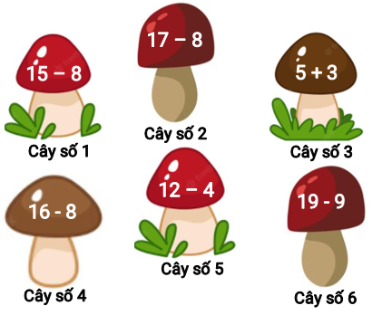

A. 3 cây.

B. 4 cây. C. 2 cây. D. 5 cây.

Lời giải:

**Bước 1:**

**Lý thuyết:**  
Phép trừ (có nhớ) trong phạm vi 20.  
  
Ta có:  
Kết quả của phép tính ghi trên cây nấm số 1 là: 15 − 8 = 7.  
Kết quả của phép tính ghi trên cây nấm số 2 là: 17 − 8 = 9.  
Kết quả của phép tính ghi trên cây nấm số 3 là: 5 + 3 = 8.  
Kết quả của phép tính ghi trên cây nấm số 4 là: 16 − 8 = 8.  
Kết quả của phép tính ghi trên cây nấm số 5 là: 12 − 4 = 8.  
Kết quả của phép tính ghi trên cây nấm số 6 là: 19 − 9 = 10.  
Do đó có 3 cây nấm có ghi phép tính có kết quả bằng 8.  
Vậy bạn Tít hái được 3 cây nấm.  
**Đáp án:**  
3 cây.

Câu **6**: [VDC]

Bạn hãy chọn đáp án đúng.  
Cho hình sau:  
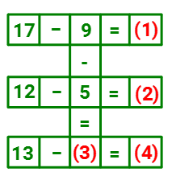  
Số thích hợp điền vào vị trí (1), (2), (3), (4) lần lượt từ trái sang phải là

A. 8;7;4;9.

B. 8;8;4;9. C. 9;7;4;9. D. 8;7;4;8.

Lời giải:

**Bước 1:**

**Lý thuyết:**  
Phép trừ (có nhớ) trong phạm vi 20.  
  
Vì 17 − 9 = 8 nên số thích hợp điền vào vị trí số (1) là 8.  
Vì 12 − 5 = 7 nên số thích hợp điền vào vị trí số (2) là 7.  
Vì 9 − 5 = 4 nên số thích hợp điền vào vị trí số (3) là 4.  
Vì 13 − 4 = 9 nên số thích hợp điền vào vị trí số (4) là 9.  
Ta có hình sau:  
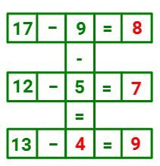  
Vậy số thích hợp điền vào vị trí (1), (2), (3), (4) lần lượt từ trái sang phải là 8 ; 7 ; 4 ; 9.  
**Đáp án:**  
8 ; 7 ; 4 ; 9.

Câu **7**: [VDC]

Bạn hãy chọn **tất cả**đáp án đúng.  
Lan có 4 băng giấy với chiều dài được cho như sau:  
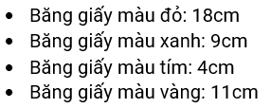  
Trong các kết luận dưới đây, các kết luận nào đúng?

A. Băng giấy màu đỏ ngắn hơn băng giấy màu vàng 7cm. B. Băng giấy màu xanh ngắn hơn băng giấy màu vàng 3cm.

C. Băng giấy màu vàng dài hơn băng giấy màu tím 7cm.

D. Băng giấy màu đỏ dài hơn băng giấy màu xanh 9cm.

Lời giải:

**Bước 1:**

**Lý thuyết:**  
Phép trừ (có nhớ) trong phạm vi 20.  
  
Vì 18 c m > 11 c m nên băng giấy màu đỏ dài hơn băng giấy màu vàng.  
Vì 9 c m < 11 c m nên băng giấy màu xanh ngắn hơn băng giấy màu vàng số xăng – ti – mét là:  
11 c m − 9 c m = 2 c m .  
Vì 11 c m > 4 c m nên băng giấy màu vàng dài hơn băng giấy màu tím số xăng – ti – mét là:  
11 c m − 4 c m = 7 c m .  
Vì 18 c m > 9 c m nên băng giấy màu đỏ dài hơn băng giấy màu xanh số xăng – ti – mét là:  
18 c m − 9 c m = 9 c m .  
Vậy các kết luận đúng là: Băng giấy màu vàng dài hơn băng giấy màu tím 7 c m ; Băng giấy màu đỏ dài hơn băng giấy màu xanh 9 c m .  
**Đáp án:**  
Băng giấy màu vàng dài hơn băng giấy màu tím 7 c m .  
Băng giấy màu đỏ dài hơn băng giấy màu xanh 9 c m .

Câu **8**: [VDC]

Bạn hãy chọn đáp án đúng.  
Cho cây cam như hình sau:  
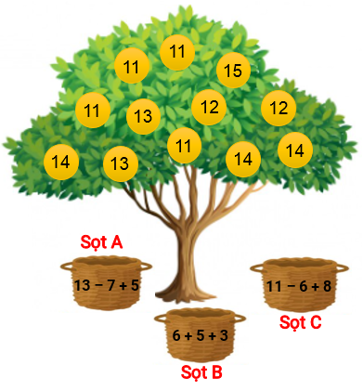  
Biết rằng mỗi sọt sẽ đựng những quả cam có ghi số là kết quả của phép tính ghi trên sọt đó. Hỏi kết luận nào dưới đây sai?

A. Sọt A đựng 3 quả cam.

B. Sọt B đựng 3 quả cam. C. Sọt C đựng 2 quả cam.

Lời giải:

**Bước 1:**

**Lý thuyết:**  
Phép trừ (có nhớ) trong phạm vi 20.  
  
Vì 13 − 7 + 5 = 6 + 5 = 11 nên sọt A đựng các quả cam ghi số 11.  
Vì 6 + 5 + 3 = 11 + 3 = 14 nên sọt B đựng các quả cam ghi số 14.  
Vì 11 − 6 + 8 = 5 + 8 = 13 nên sọt C đựng các quả cam ghi số 13.  
Dựa vào hình ta thấy trên cây có 4 quả ghi số 11 ; 2 quả ghi số 13 và 3 quả ghi số 14.  
Do đó, sọt A đựng 4 quả cam; sọt B đựng 3 quả cam; sọt C đựng 2 quả cam.  
Vậy kết luận sai là: Sọt A đựng 3 quả cam.  
**Đáp án:**  
Sọt A đựng 3 quả cam.